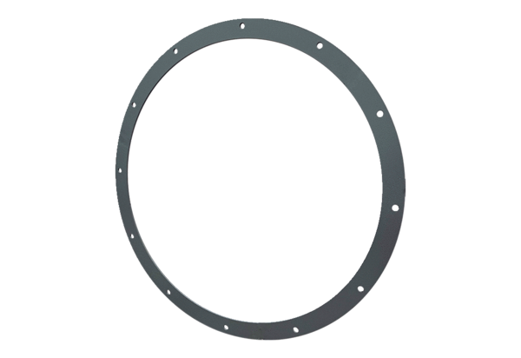Gegenflansch GFI 90Verpackungseinheit: 1 StückSortiment: C
Artikelnummer: 0073.0262Hersteller: MAICO

